GEOGRAPHIE THEME 2- Diversification des espaces et des acteurs de la production
I- Etude de cas : ROTTERDAM, un espace industrialo-portuaire européen de dimension internationale
Comment la ZIP la plus importante d’Europe s’organise-t-elle et évolue-t-elle sous l’effet de la mondialisation?

Répondre aux questions suivantes à l’aide du dossier documentaire
1) Depuis quand ?
Complète la frise chronologique suivante à l’aide des documents 1 et 2 :

Vers 1250 Vers 1350 XVII-XVIII°s Fin XIX°s 1945-50 Années 1960 Début XXI°s

2) Où ?
a) A l’aide de tous les documents, choisis les figurés pour la légende (à mettre à gauche des tirets) puis complète les trois croquis aux trois échelles en :
- localisant par un point rouge la ville et par un triangle bleu le port de Rotterdam
- surlignant en bleu le Rhin
- nommant en bleu la mer du Nord
- traçant en noir les axes de communication terrestre qui relient Rotterdam à son arrière-pays (hinterland)
- entourant en rouge la mégalopole européenne (ou dorsale européenne)
- indiquant par des flèches bleues les produits entrants (importés) et sortant (exportés) depuis le port

b) A l’aide de tous les documents, complète le croquis à l’échelle mondiale en :
- nommant en bleu les océans atlantique, indien, pacifique et arctique
- entourant en noir les passages maritimes stratégiques : les détroits de Gibraltar, de Magellan, de Behring, de Bab el-Mandeb, d’Ormuz et de Malacca; les canaux de Panama et de Suez.
- localisant à la fois par un point rouge et un triangle bleu les 10 villes portuaires majeures actuelles
- En traçant en bleu la principale route maritime utilisée pour les flux commerciaux mondiaux

Localisation à différentes échelles

LOCALE-NATIONALE REGIONALE-CONTINENTALE
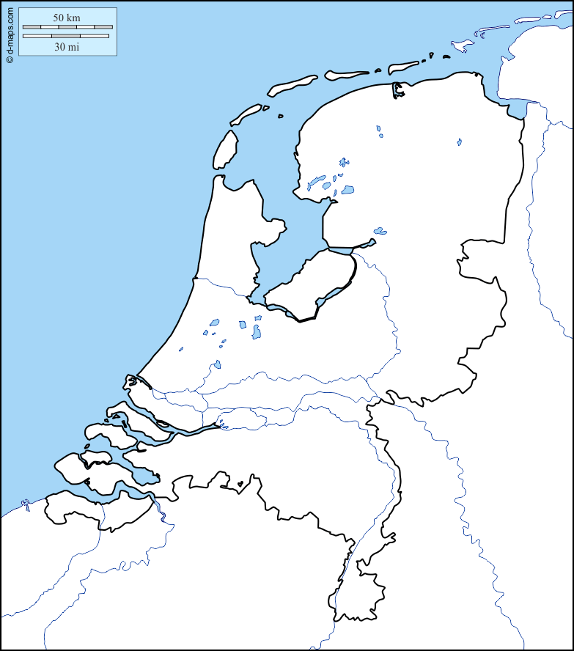

Rhin

MONDIALE
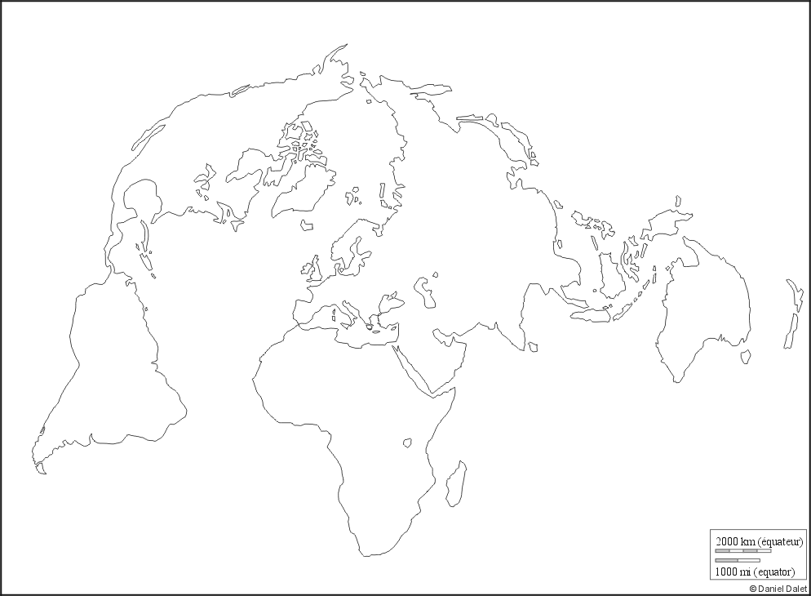

3) Type d’espace : la ZIP de Rotterdam ?

a) Annote les images satellitaires et les photographies suivantes (page 3) puis relient les à la carte pour les localiser au sein de la ZIP

Vocabulaire à utiliser :
CANAL – AGGLOMERATION- PORT MINERALIER- QUAIS A CONTENEURS- ZONE STOCKAGE DE PRODUITS CHIMIQUES (dont hydrocarbures)- TERRE-PLEIN- DARSE- PONTS- PENICHE- PORTE-CONTENEUR- CHEMIN DE FER- CHAMPS- GRUES- PRESQU’ILE EN CONSTRUCTION – PONT LEVANT- RAFFINERIE- USINE CHIMIQUE- CENTRE D’AFFAIRE (services)

b) Quelles activités concernent : Maasvlake ? Europort- Botlek ? Kop Van Zuid? Pourquoi une telle organisation ?

c) Comment évolue spatialement le port depuis le XV°s ? Pourquoi depuis le début du XXI°s, le port s’étend vers la haute-mer ?

Numéro | Images satellitaires : google earth, 2016-17 | Carte : L. Carroué, Atlas de la mondialisation, 2018
1 | 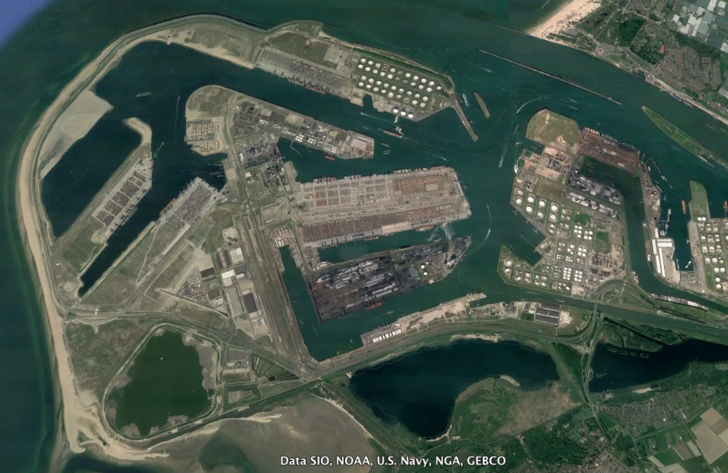
2 | 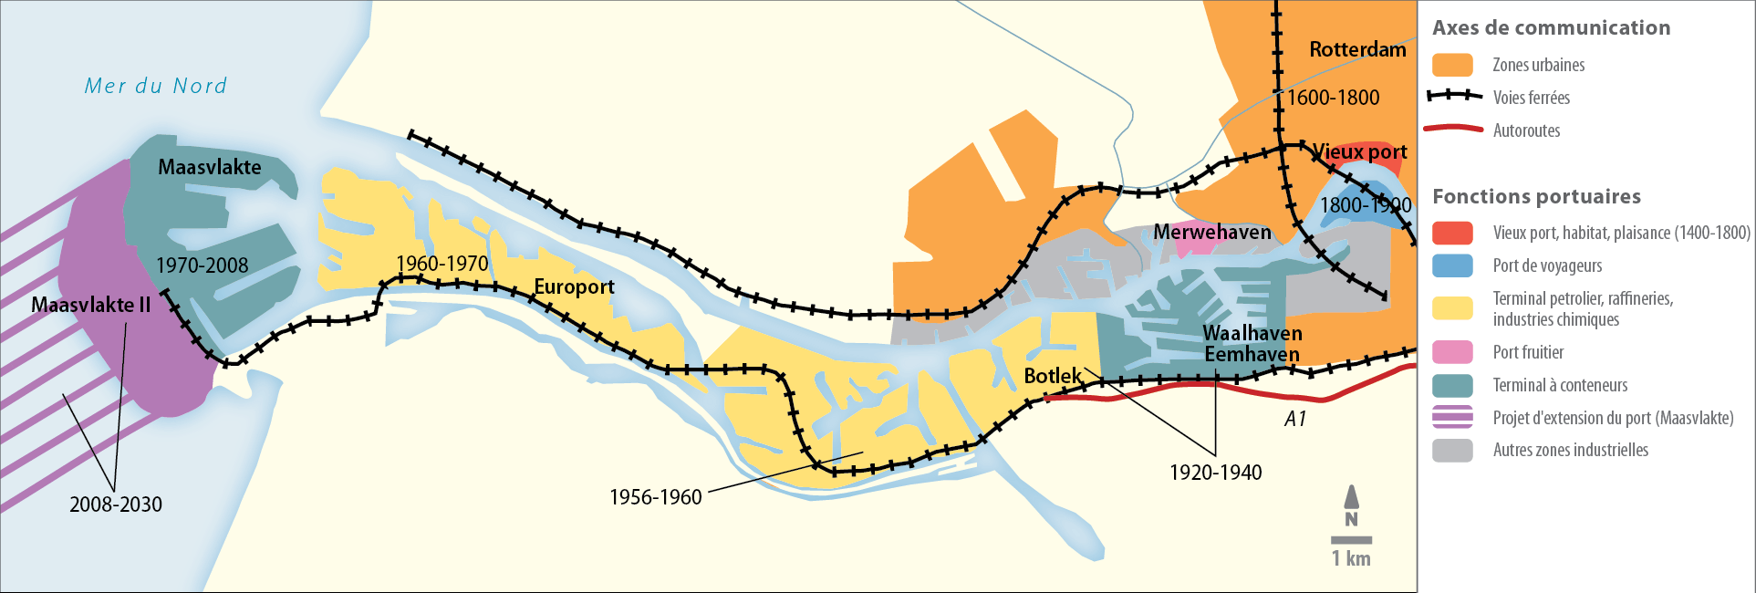  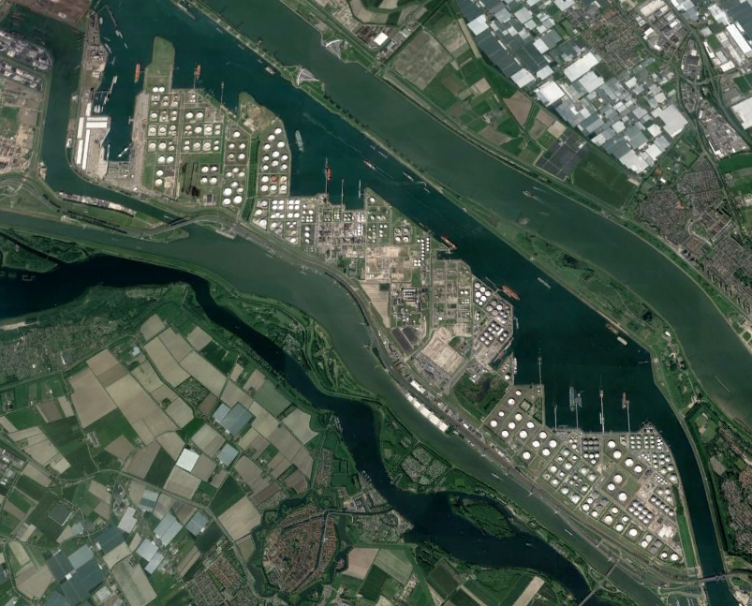
3 | 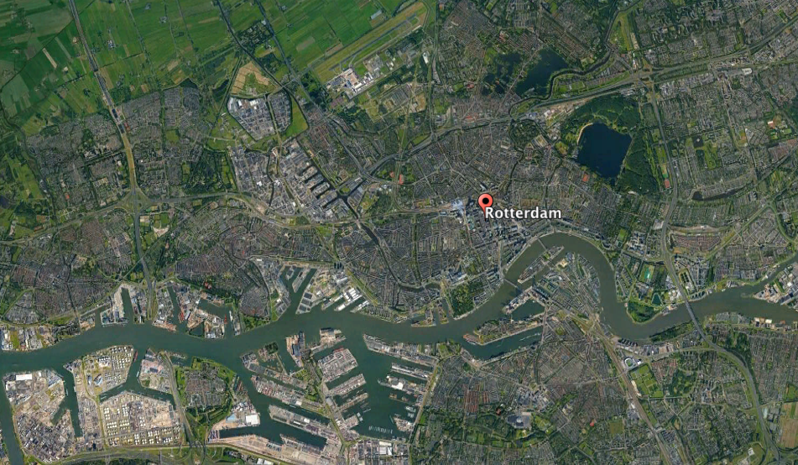
 | Photographies: autorité portuaire de Rotterdam, 2017
5 | 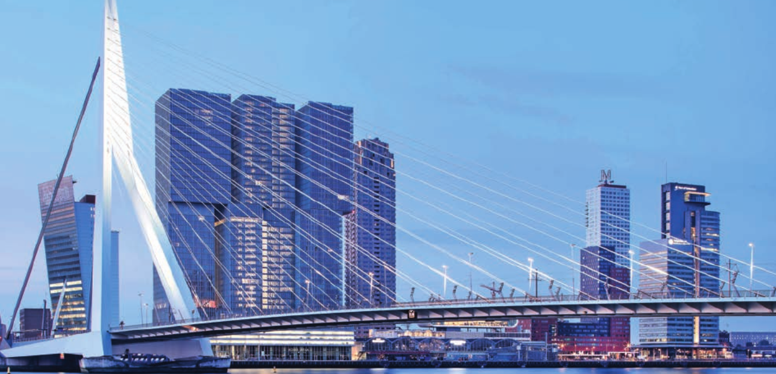  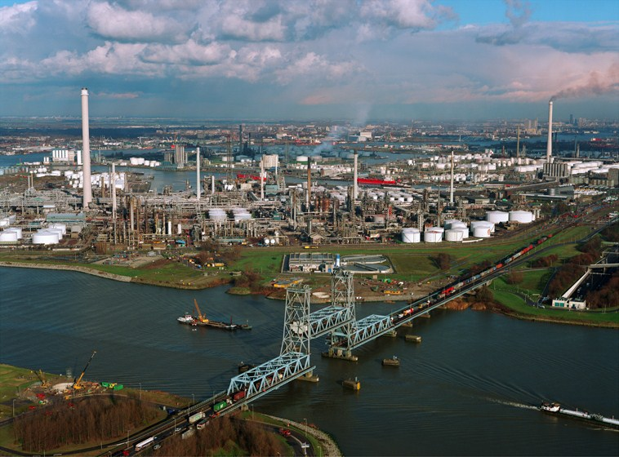  6  BOTLEK KOP VAN ZUID
4) Qui : les acteurs ?
Quels acteurs sont à l’origine de la construction de la ZIP et de son évolution récente ?

5) Mutations récentes ?
Quels changements récents (depuis le début du XXI°s) transforment la ZIP ?

CONCLUSION : Comment la ZIP la plus importante d’Europe s’organise-t-elle et évolue-t-elle sous l’effet de la mondialisation?
SCHEMA DE SYNTHESE

III- Rotterdam: une interface maritime dynamique au sein de la mondialisation
II- Rotterdam: des fonctions et des espaces portuaires qui évoluent
I- Rotterdam: une ville et un port en extension

